Поиграем в Бильбоке!

В возрасте 5-6 лет дети уже сравнительно хорошо владеют многими двигательными умениями, осваивают спортивные упражнения и элементы спортивных игр. У них более высокая координация движений, точны мышечные усилия, улучшаются пространственные и временные ориентировки. В связи с этим расширяется круг движений, которые можно использовать с целью развития ловкости.
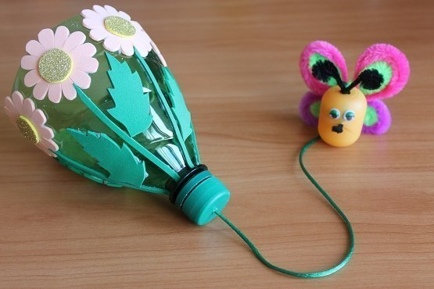
Бильбоке - старинная игра, появившаяся во Франции аж в 19 веке, не утратившая своей актуальности и по сей день.
Оборудование игры бильбоке несложное, нетрудно смастерить самим. Возьмите верхнюю часть пластиковой бутылки, при помощи крышки к бутылке прикрепите леску или шнур (длина от 40 см. до 1м.). На конце лески прикрепите деревянный шарик или капсулу от «киндер-сюрприза». Игрушка готова!
Цель игры заключается в том, что нужно забросить шарик в «лукошко». Держа лукошко, движением кисти надо подбросить шарик и поймать его в «лукошко». Можно играть одновременно в несколько бильбоке, а можно и в один по очереди. Если включить в игру элемент соревнования, то выигрывает тот, у кого больше попаданий подряд, или за определенный промежуток времени. Эта игра способствует выработке таких двигательных качеств, как ловкость, быстрота реакции, и помогает ориентировке в пространстве, согласованности действий, тренирует вестибулярный аппарат, оказывает влияние на формирование нравственно – волевых качеств (выдержки, настойчивости).
Бильбоке понравится не только детям, но и взрослым. Для развития ручной умелости и точных движений руки играйте вместе!

